新 书 推 荐

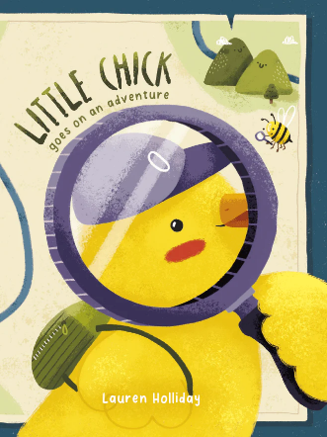
中文书名：《小鸡去冒险》
英文书名：LITTLE CHICK GOES ON AN ADVENTURE
作 者：Lauren Holliday
出 版 社：Imagnary House
代理公司：S.B.Rights/ANA
页 数：44页
出版时间：2023年
代理地区：中国大陆、台湾
审读资料：电子稿
类 型：儿童绘本

内容简介：

小鸡喜欢在深夜听其他农场动物在火光中讲述冒险故事……但她什么时候才能有自己的冒险故事呢？

这本由处女作作者劳伦·霍利迪（Lauren Holliday）创作的新绘本将为您带来一个值得喜爱和珍惜的新角色——小鸡。这只坚强的小鸡对自己想要成为什么样的人，想要去哪里冒险，有着自己的想法……虽然这些想法并不总能如她所愿，但总能带来新的好奇发现。

作者简介：

劳伦·霍利迪（Lauren Holliday）曾在 UKZN 大学攻读视觉艺术学士学位，之后作为互惠生出国旅游（这也是她对儿童图书的热爱的开始）。除了创作精美的儿童图书，她还在标志和品牌设计、文具设计和插图方面拥有丰富的经验。她热衷于线条感强的作品和纹身设计。

内页插图：

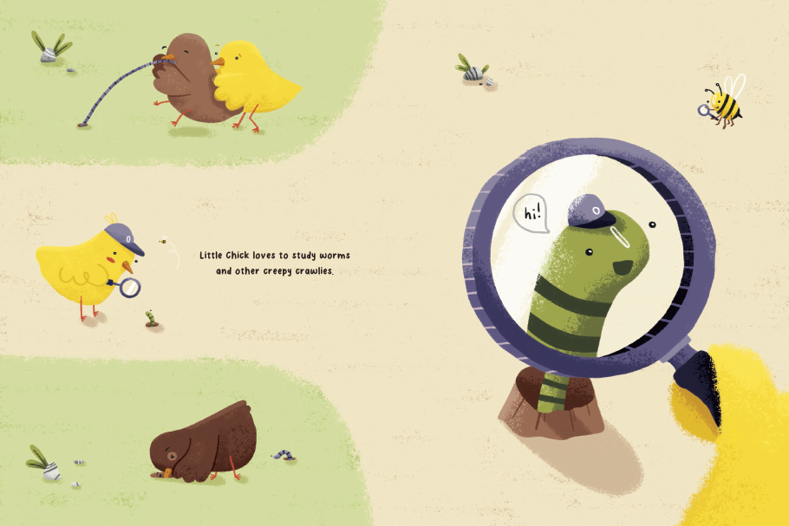
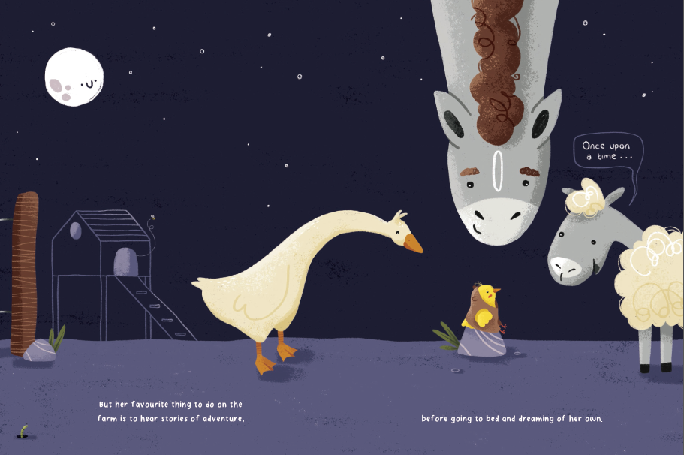
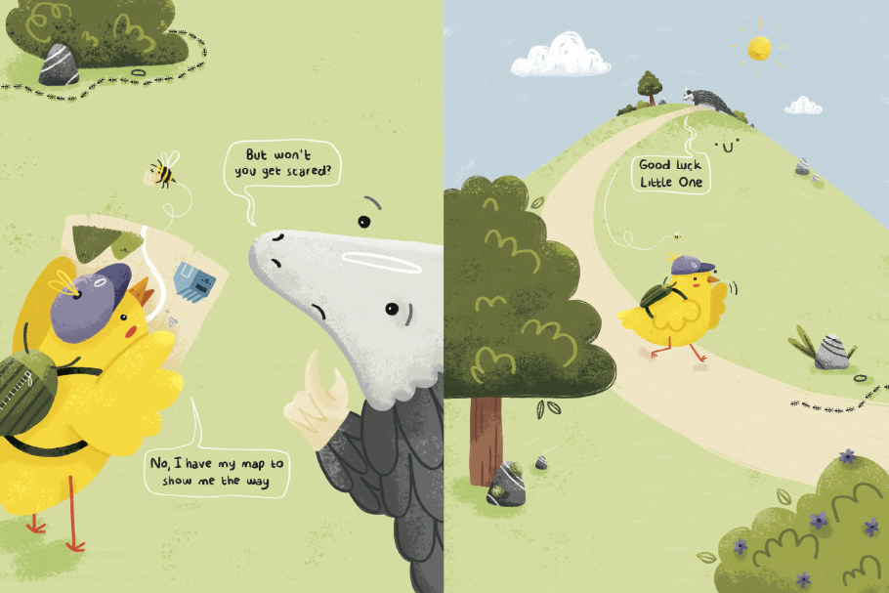

谢谢您的阅读！
请将反馈信息发至：版权负责人
Email：Rights@nurnberg.com.cn
安德鲁·纳伯格联合国际有限公司北京代表处
北京市海淀区中关村大街在地图中查看甲59号中国人民大学文化大厦1705室, 邮编：100872
电话：010-82504106, 传真：010-82504200
公司网址：http://www.nurnberg.com.cn
书目下载：http://www.nurnberg.com.cn/booklist_zh/list.aspx
书讯浏览：http://www.nurnberg.com.cn/book/book.aspx
视频推荐：http://www.nurnberg.com.cn/video/video.aspx
豆瓣小站：http://site.douban.com/110577/
新浪微博：安德鲁纳伯格公司的微博_微博 (weibo.com)
微信订阅号：ANABJ2002

